«Принятие на учет граждан в качестве нуждающихся в жилых помещениях»

33
Для подачи заявления о принятии на учет в качестве нуждающихся в жилых помещениях необходимо зайти в личный кабинет на портале Госуслуг Республики Башкортостан необходимо, в сети Интернет набрать Госуслуги РБ и перейти в личный кабинет.
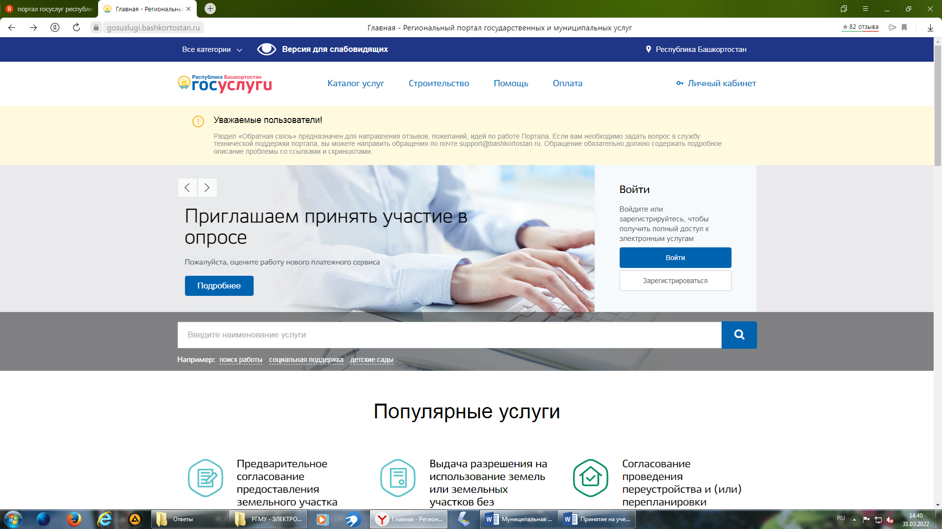

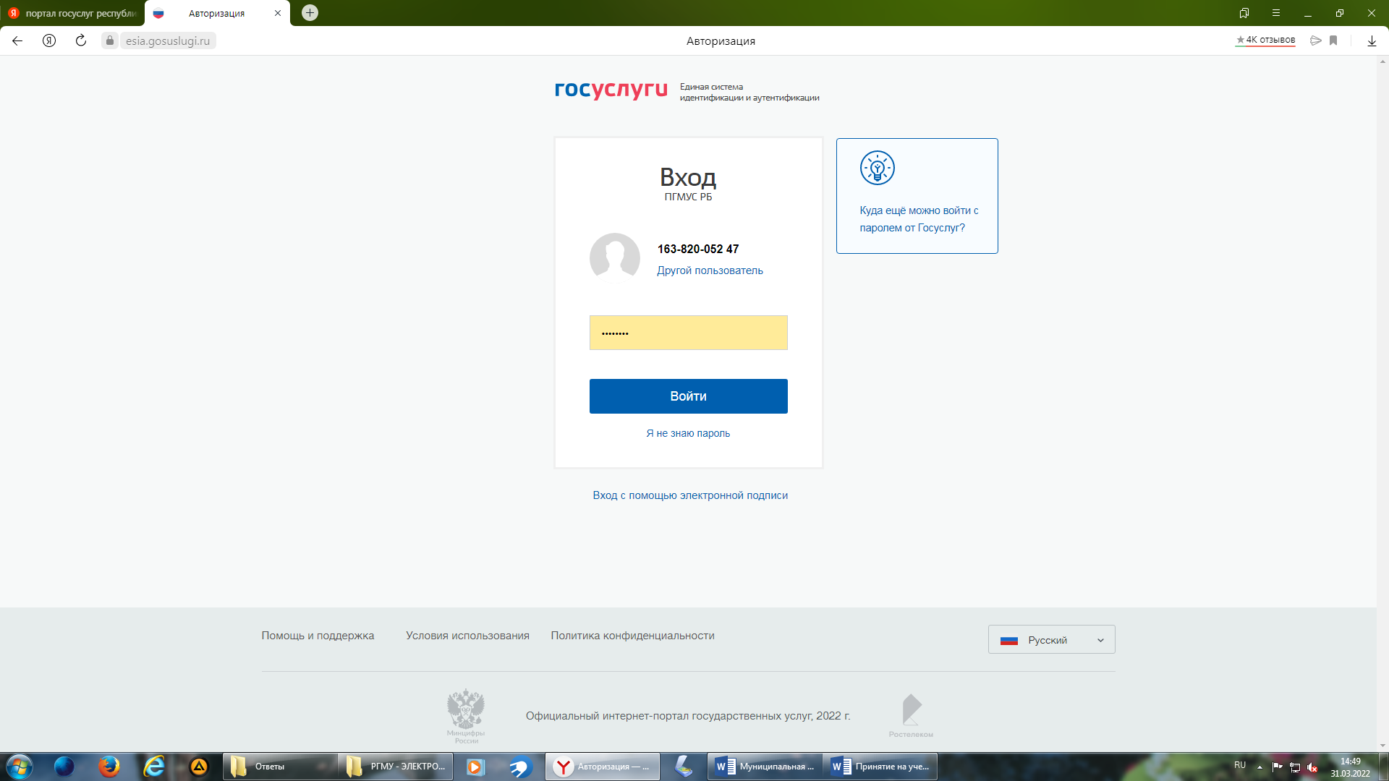
34

Далее, в поисковой строке необходимо набрать название услуги «Принятие на учет граждан в качестве нуждающихся в жилых помещениях»
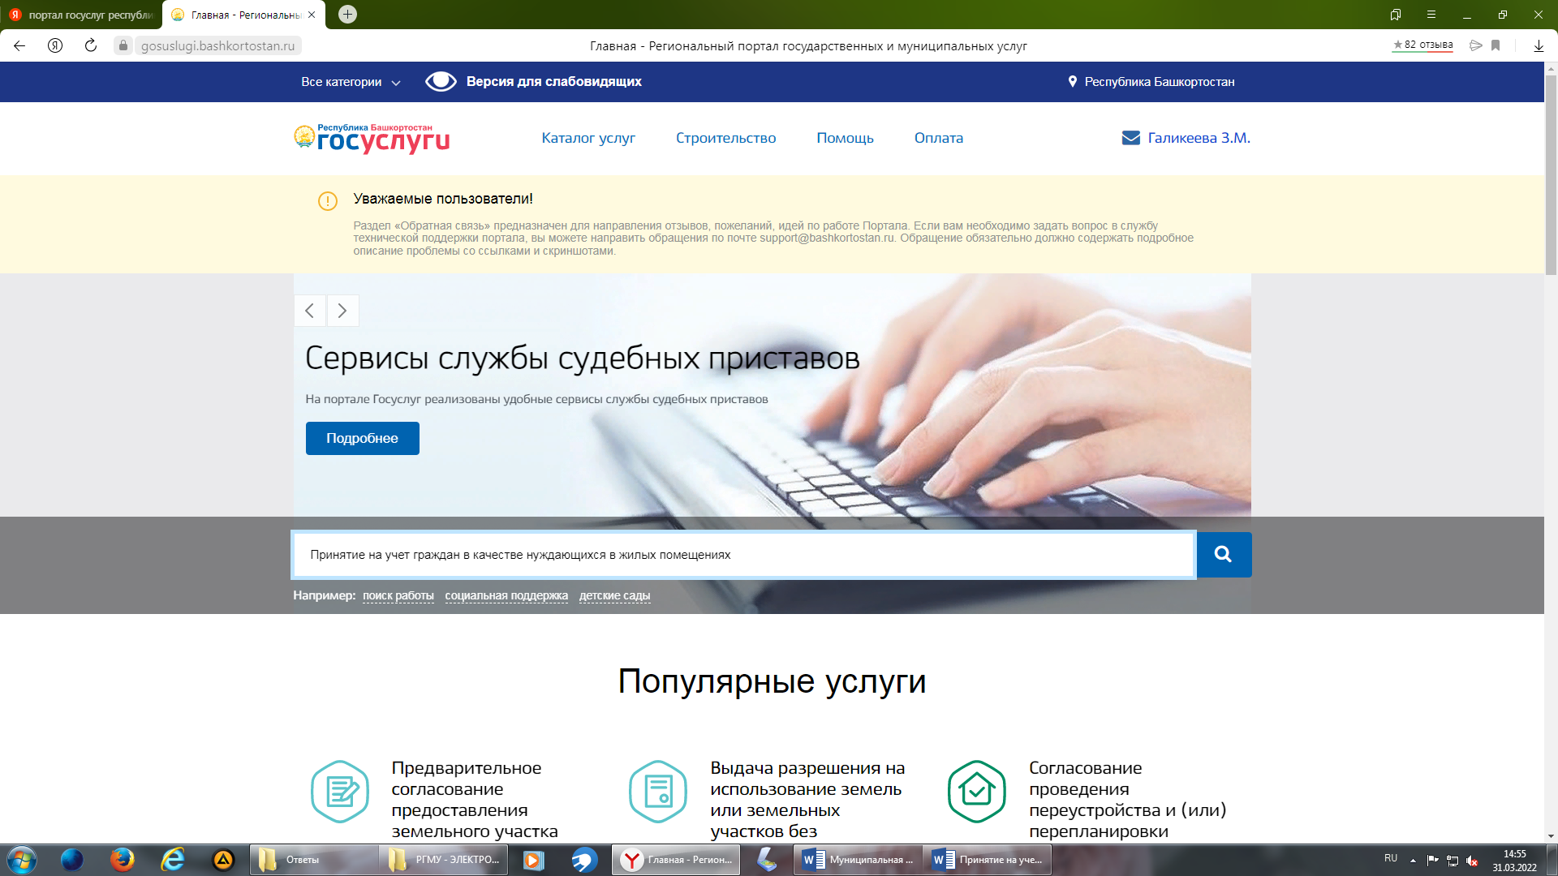

Из предложенного каталога выбрать услугу «Принятие на учет граждан в качестве нуждающихся в жилых помещениях»
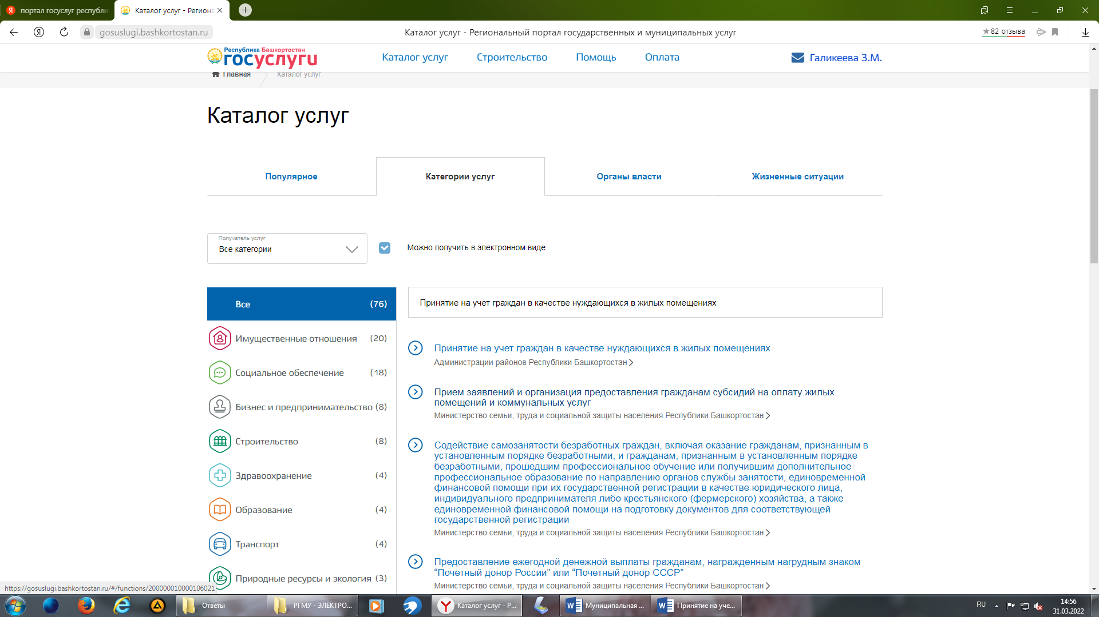
35

Нажимаем кнопку «Получить услугу»
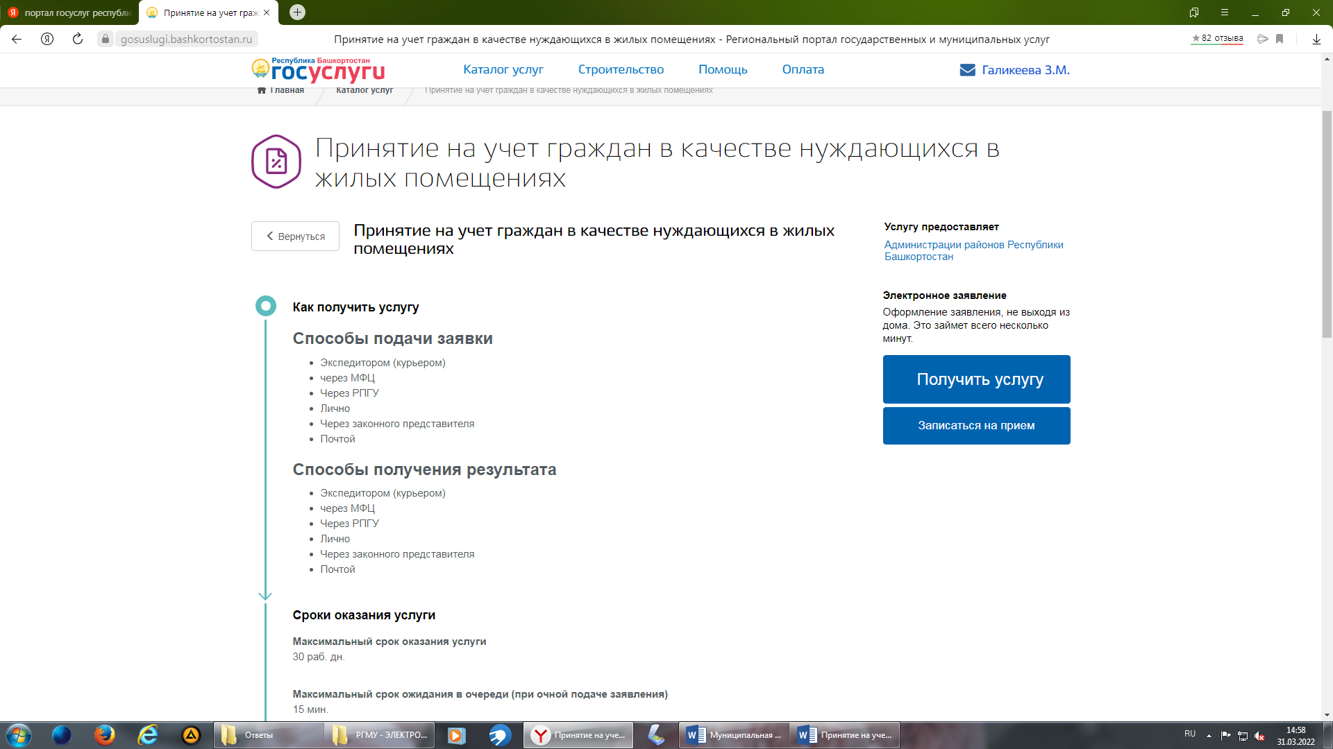
Шаг 1. В открывшейся форме необходимо заполнить все обязательные поля с данными заявителя.
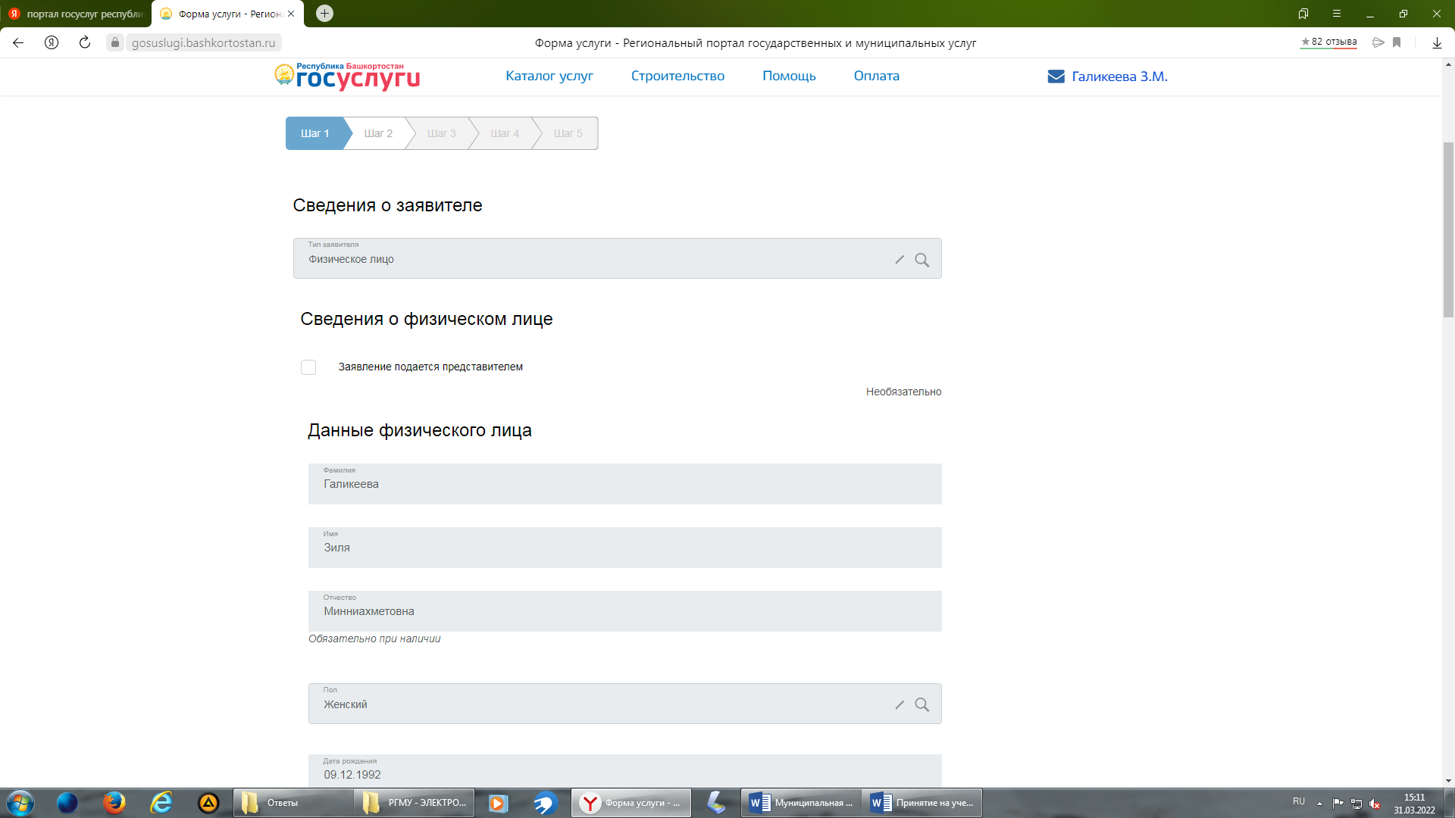

36

После чего необходимо загрузить электронную копию (образ) документа, удостоверяющего личность.
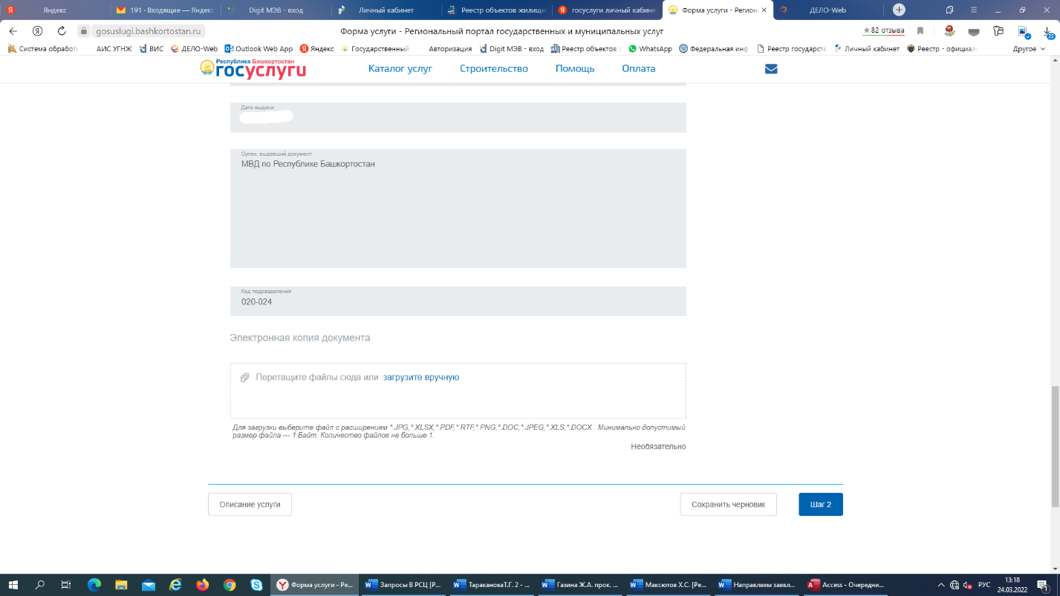
Шаг 2.
Муниципальное образование выбираем → «ГО г.Стерлитамак»
Орган исполнительной власти выбираем → «Отдел по жилищной политике администрации городского округа город Стерлитамак Республики Башкортостан»
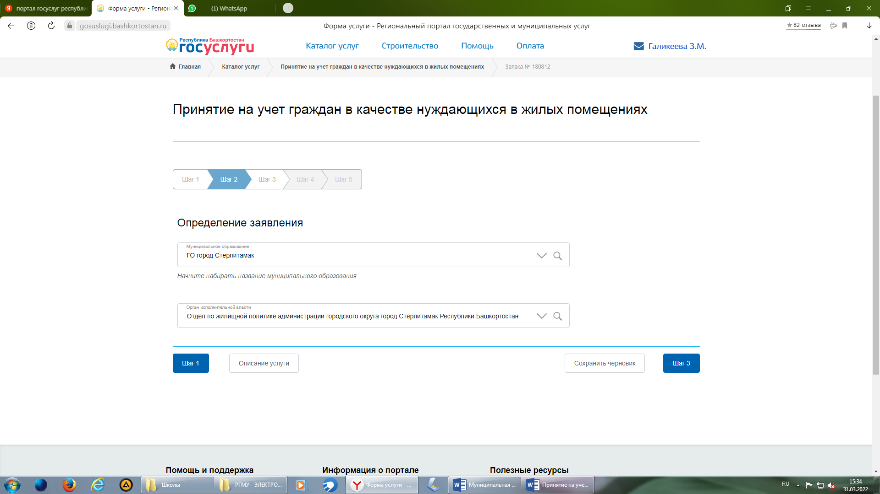
37
Шаг 3.
В открывшейся форме необходимо заполнить все обязательные поля со сведениями о жилом помещении, в котором зарегистрирован заявитель.
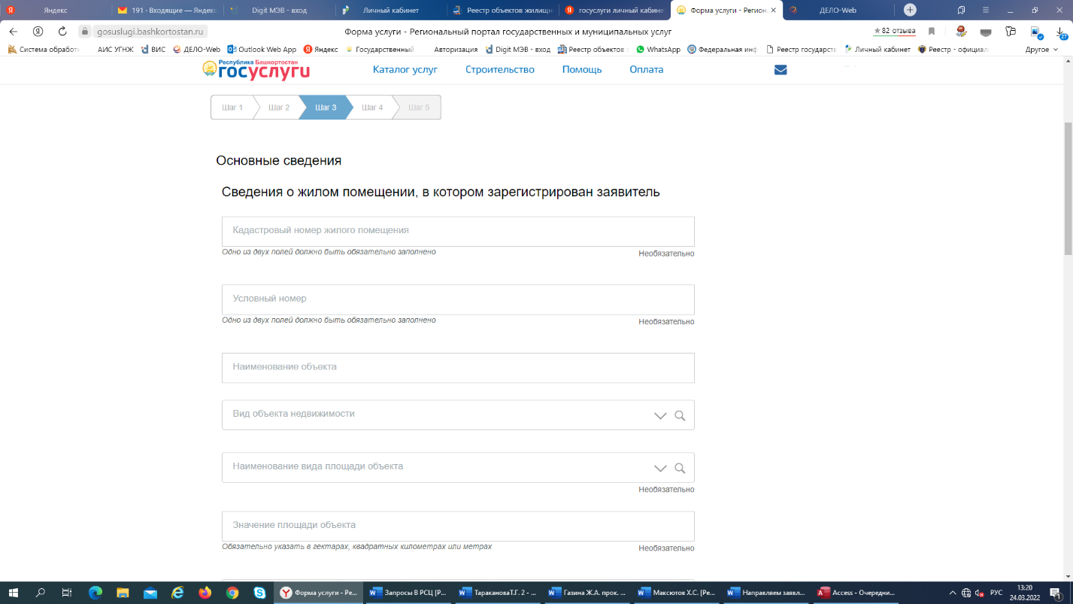
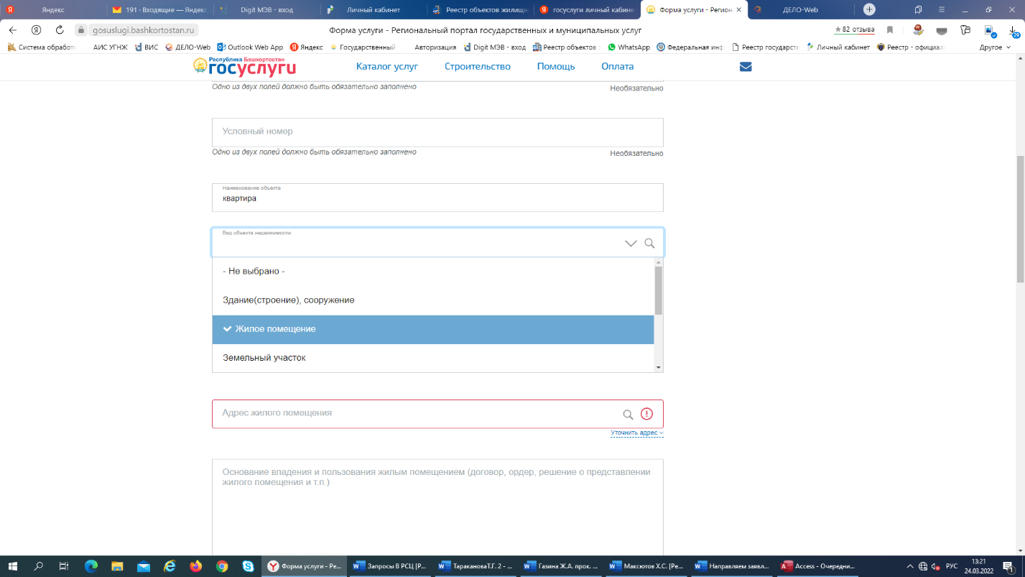

38
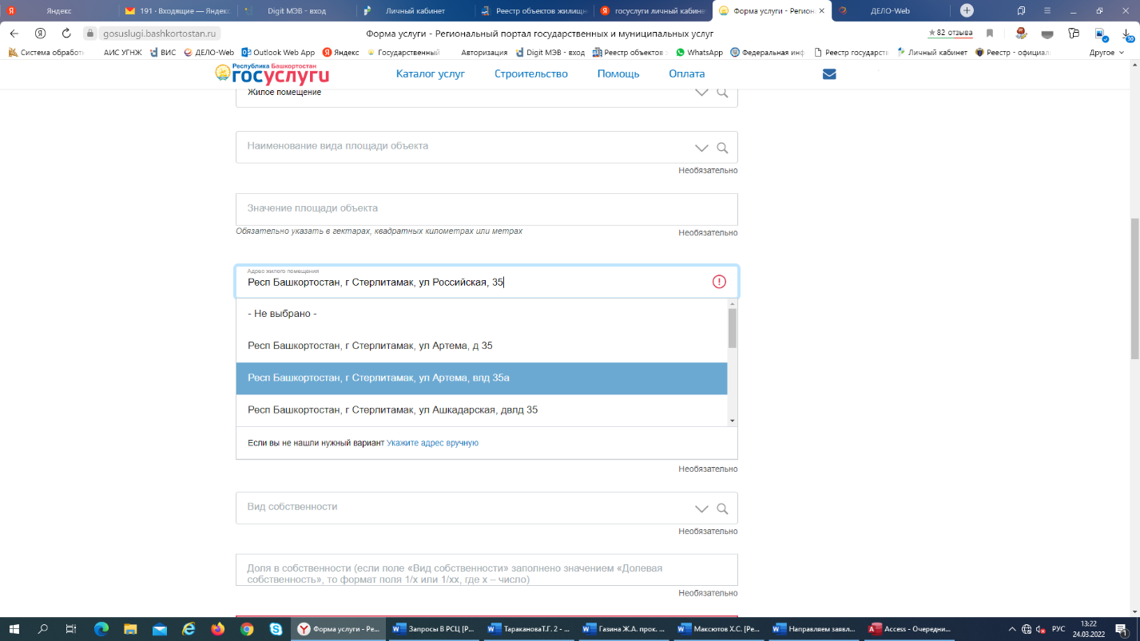
Заполняем сведения о членах семьи
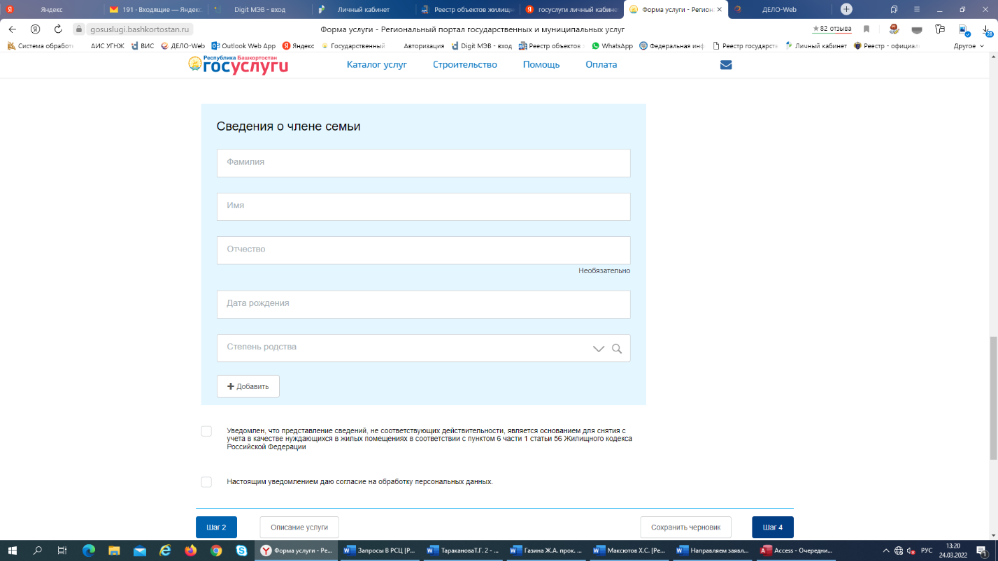
В случае отсутствии у заявителя членов семьи допускается написать слово «нет» в полях «Фамилия», «Имя», «Отчество». В поле «Степень родства» выбрать значение «Иное». Дату рождения поставить любую.

39
Шаг 4.
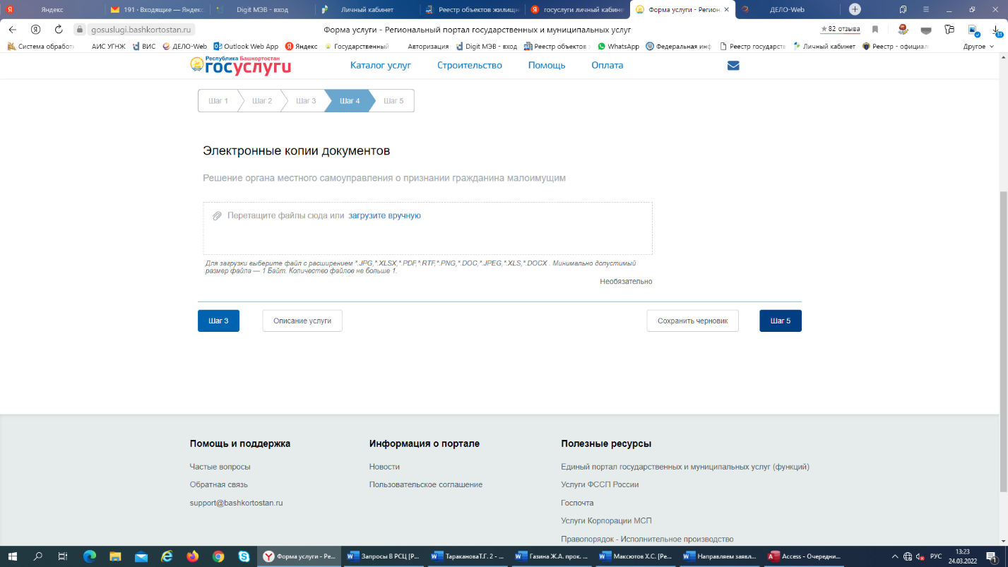
*Загрузить электронную копию (образ) решения органа местного самуоправления о признании гражданина малоимущим в целях постановки на учет в качестве нуждающихся в жилых помещениях или электронную копию (образ) документа, подтверждающего отнесение гражданина к иным категориям граждан, установленным Жилищным кодексом РФ, федеральными законами, указами Президента РФ, законами РБ, относящимся к кругу заявителей.
Кроме того, обязательны к предоставлению для получения муниципальной услуги следующие документы:
-документы, удостоверяющий личность Заявителя и каждого члена семьи Заявителя для лиц старше 14 лет.
-копия свидетельства о рождении несовершеннолетних предоставляются заявителем лично в случае отсутствия соответствующих сведений в распоряжении органа власти или при невозможности их получения посредством направления межведомственного запроса.
-свидетельства о государственной регистрации рождения детей, являющихся членами семьи Заявителя, выданные компетентными органами иностранного государства, и их нотариально удостоверенный перевод на русском языке.
-свидетельства о государственной регистрации актов гражданского состояния, выданные компетентными органами иностранного государства, и их нотариально удостоверенный перевод на русский язык.
-свидетельства об усыновлении, выданные органами записи актов гражданского состояния или консульскими учреждениями РФ.
правоустанавливающие документы на жилые помещения, права на которые не зарегистрированы в Едином государственном реестре недвижимости (договор об отчуждении жилого помещения (купли-продажи, мены, дарения)); акт (свидетельства, договора) о приватизации жилого помещения; вступивший в законную силу акт (решение или определение суда) в отношении права собственности на жилое помещение; свидетельство о праве на наследство по закону или завещанию; иные документы которые в соответствии с законодательством РФ подтверждают основания владения и пользования жилым помещением).
Один из следующих документов, подтверждающих право пользования жилым помещением, занимаемым гражданином-заявителем и членами его семьи:
- договор социального найма;
- договор специализированного найма;
- договор купли-продажи;
- договор мены;
- свидетельство о праве на наследство;
- решение суда о признании права собственности (пользования) на жилое помещение;
- договор аренды жилого помещения;
- договор дарения;
- договор о передаче имущества в собственность (договор приватизации);
- договор безвозмездного пользования;
- договор участия в долевом строительстве жилого помещения, акт приема-передачи жилого помещения;
- договор найма (поднайма).
Для граждан, относящихся к определенной федеральным законом, указом Президента РФ или законом РБ категории, помимо указанных документов представляются документы, подтверждающие отнесение Заявителя к одной из категорий, определенных федеральными законами, указами Президента РФ или законами РБ, а именно:
- удостоверение, подтверждающее право на получение жилого помещения в соответствии с Законом РФ от 15.05.1991 года № 1244-1 «О социальной защите граждан, подвергшихся радиации вследствие катастрофы на Чернобыльской АЭС;
- удостоверение, подтверждающее отнесение гражданина к категориям граждан, имеющим право на получения жилья, в соответствии с Законом РФ от 12.01.1995 № 5-ФЗ «О ветеранах»;
- удостоверение вынужденного переселенца;
- справка, подтверждающая факт прибытия в районы Крайнего Севера.
Решение суда об установлении факта проживания в жилом помещении для лиц, не имеющих регистрации по месту жительства.
Документы, подтверждающие получение согласия лиц, не являющихся заявителем, или их законных представителей на обработку персональных данных по форме согласно приложению № 3 к Административному регламенту.
В случае обращения представителя дополнительно представляется документ, удостоверяющий личность представителя, предусмотренный законодательством РФ, а также документ, подтверждающий полномочия представителя в соответствии с законодательством РФ.
Для подтверждения права граждан на внеочередное предоставление жилого помещения по договору социального найма заявитель вправе представить по собственной инициативе:
заключение межведомственной комиссии, образованной в соответствии с постановлением Правительства РФ от 28.01.2006 г. № 47, о признания помещения непригодным для проживания и неподлежащим ремонту или реконструкции;
заключение врачебной комиссии о наличие хронического заболевания, включенного перечень тяжелых форм хронических заболеваний, при которых невозможно совместное проживание граждан в одной квартире, утвержденный приказом Министерства здравоохранения РФ от 29 ноября 2012 года № 987н.
40
Шаг 5.
Осуществить предварительный предпросмотр формы заявления и при необходимости, отредактировать.
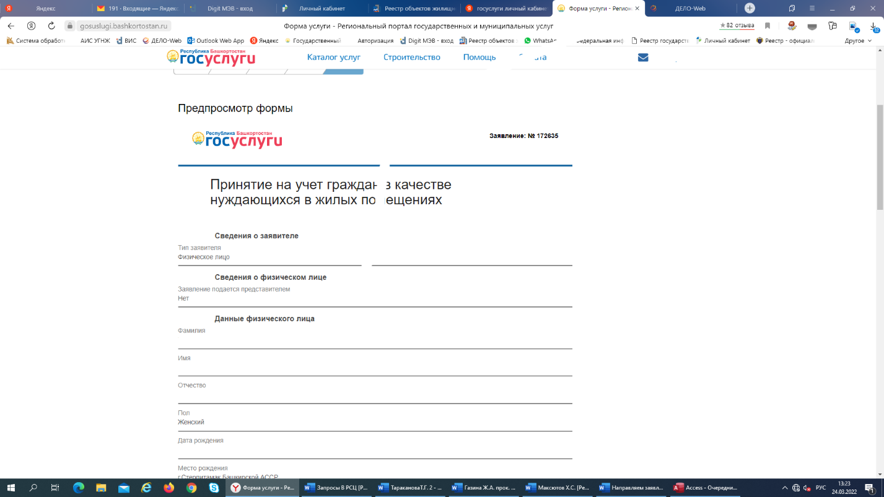

Отправляем заявление в ведомство.
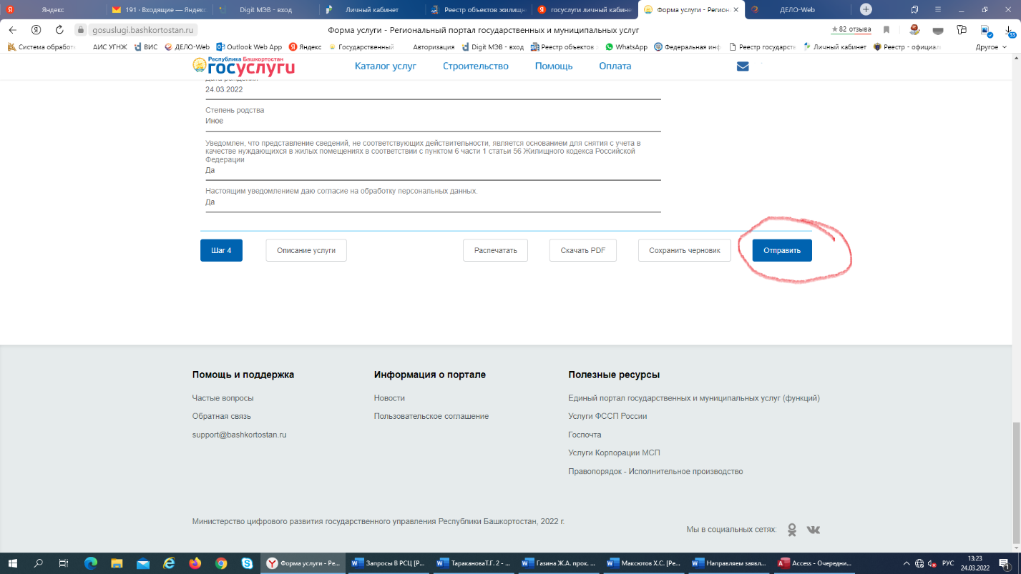
Все. Заявление подано!
*В случае невозможности отправки заявления необходимо вернуться к предыдущим шагам и до заполнить обязательные поля.
41

